Software Project Management- Lab 1 screenshots

1)

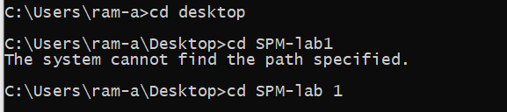

2)



3)

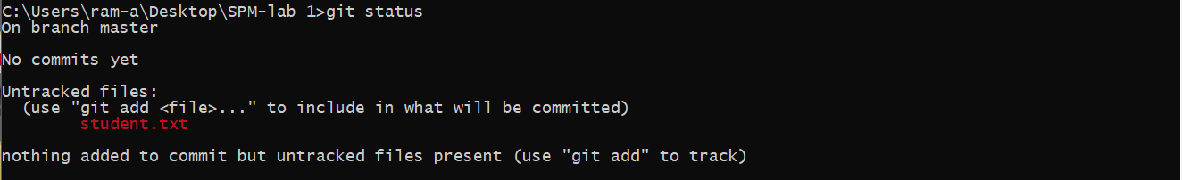

4)

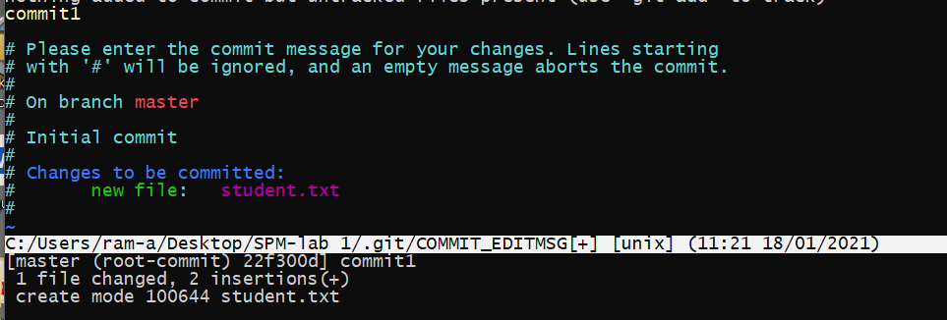

5)

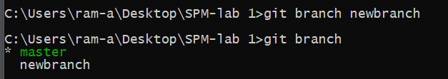

6)

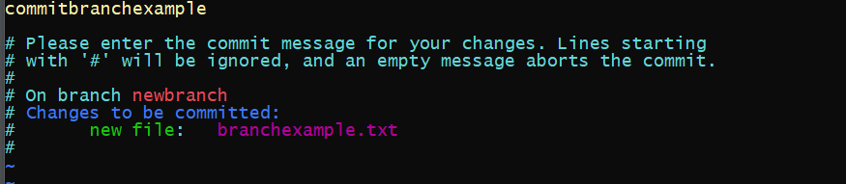



7)

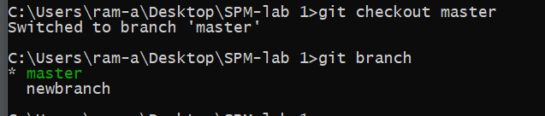

8)

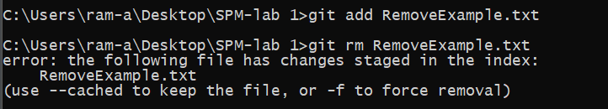

9)

